Конспект урока литературы
Класс: 6
Тема: «Особенности контрастного изображения пространства в стихотворении "Зимнее утро" А. С. Пушкина»
Тип урока: Урок открытия новых знаний, обретения новых умений и навыков.
Цели урока:
- Рассмотреть особенности поэтики стихотворения «Зимнее утро» А. С. Пушкина;
- Создать художественный эйдос-конспект, в основе которого – изучение контрастного изображения пространства, а также параллели природного и человеческого миров.
Оборудование: учебник, интерактивная доска, листы А4, цветные карандаши
Ход урока:
Орг. момент  (1 минута) | Здравствуйте, ребята! Сегодня мы продолжим говорить о творчестве А. С. Пушкина, рассмотрим одно из его стихотворений – «Зимнее утро»
Введение в тему (3 минуты) | Какие образы, какие картины, что вам представляется, когда вы слышите словосочетание «зимнее утро»? (размышления учащихся)
Изучение нового (составление художественного конспекта) | Чтение текста стихотворения (учитель читает, учащиеся следят за текстом по учебнику)  Выявление значений незнакомых слов (по толковым словарям! Вывести на слайд).  Толковый словарь живого великорусского языка В. И. Даля. (Создавался с 1819 года Владимиром Ивановичем Далем; первое четырёхтомное издание вышло в период с 1863 по 1866 годы; стихотворение А. С. Пушкина написано в 1829)  Дремать – «наклонность ко сну, сонливость, или начало усыпленья, самый легкий сон» (Даль);  Нега – «состоянье полного довольства, наслаждения» (Даль)  Взор – то же, что взирать. «смотреть, глядеть, устремлять взор» (Даль)  Сомкнутые – закрытые  Северная Аврора – древнеримская богиня зари, приносящая дневной свет богам и людям.  Вечор – вчера вечером  Нынче – сейчас  Янтарный – то же, что янтарь. «в сказках, заговорах, ископаемая смолка, выкидываемая морем» (Даль); «Прозрачно-желтый, цвета янтаря» (Словарь Ожегова) (показать цвет на слайде)  Лежанка – Длинный выступ (у печки, у стены) для лежания (Словарь Ожегова) (показать на слайде)  Запречь – «привязывать посредством упряжи лошадь или иное упряжное животное к повозке» (Даль)  Анализ стихотворения  О чём данное стихотворение? О чём рассказывается? (о зимнем пейзаже – преимущественно). Какие места, пространства описываются? (пространство природы и комнаты).  К кому обращается лирический герой? (обращается, вероятно, к возлюбленной). Какие слова из стихотворения доказывают, что лир. герой обращается к девушке, возлюбленной? Как ещё он её называет? («красавица», «друг прелестный», «друг милый», сравнивает со «звездою Севера»).  Ребята, на уроке мы (вы – на листах А4, а я – на доске) будем составлять конспект, но он будет не совсем обычным. В основе конспекта у нас с вами будет лежать рисунок. На самом рисунке мы будем фиксировать важные цитаты из стихотворения и комментировать их.  При анализе данного стихотворения мы обратим внимание на изображение пространства. На листках нам с вами нужно нарисовать фон всего стихотворения.  В какое время описываются пространства природы? В чём разница пространства, в зависимости от времени? Найдите в тексте стихотворения строки, характеризующие природу «вечор», и зачитайте (учащиеся читают необходимые строки). Найдите в тексте стихотворения строки, характеризующие природу «нынче», и зачитайте (учащиеся читают необходимые строки).  Одинакова ли природа «вечор» и «нынче»? Схожие ли образы представляются вам при чтении строк о природе «вечор» и «нынче»? Какими цветами может быть окрашена природа «вечор» и природа «нынче»? Можно ли их изобразить карандашами или красками одного и того же цвета? Почему? (размышления учащихся – одними цветами их нарисовать нельзя: природа разная: вечор – тёмное небо, нынче – яркая и светлая природа, небо не тёмное, а голубое).  Как быть с тем, что в тексте представлена разная природа, в разное время («вечор» и «нынче»), а также есть описание комнаты? Как всё это можно изобразить на листе? (Можно разделить лист на три части).  Зарисовка пространства природы «вечор»  Строфа №2. На какие слова следует обратить внимание, чтобы зафиксировать карандашами природу «вечор»? («мутное», «бледное», «мгла», «желтела»). Только ли эти слова раскрывают цвет природы? Какой цвет можно представить, услышав слова, «тучи», «злилась», «носилась» (размышления учащихся – тёмные цвета). Как сравнение «как бледное пятно» характеризует луну? Почему она сравнивается с «бледным» пятном? (размышления учащихся). Какое место луна занимает в данном описании? (размышления учащихся – единственная бледная деталь, но и она не яркая, а бледная). Зафиксируйте в первой части листа данную строфу – нарисуйте небо и луну. Цвета выбирайте с опорой на наши размышления. Время на выполнение – 3 минуты.  В верхней части зафиксируйте время – «вечор – вчера вечером». Также прямо на рисунке нам необходимо фломастерами указать ключевые слова и словосочетания – цитаты из стихотворения, которые помогли нам «увидеть» цвета природы. Что следует записать? («вьюга злилась», «На мутном небе мгла носилась», «Луна, как бледное пятно», «тучи мрачные»). Фиксируем, записываем. Как глаголы «злилась» и «носилась» характеризуют природу? Может ли вьюга в прямом смысле злиться, а мгла «носиться»? Кто вообще может злиться? Какой вывод следует? (природа описывается подобно человеку, природа словно живая, она «негодует»). Зафиксируйте вывод на листе. Оставьте на этой части листа немного места, чуть позже мы вернёмся к нему.  Зарисовка пространства природы «нынче»  Строфа №3. На какие слова следует обратить внимание, чтобы зафиксировать карандашами природу «нынче»? Что в принципе необходимо изобразить? (голубое небо, солнце, ель, речку, снег, лес). Рисуем – 3 минуты. Важными в данном случае оказываются слова «голубыми небесами», «великолепными коврами» («Великолепными коврами, блестя на солнце, снег лежит» – метафора, лежит как, каким образом?), «блестя», «речка блестит» – запишите эти цитаты на данном рисунке. Зафиксируйте время – «нынче – сейчас».  Перечитайте данную строфу ещё раз и обратите внимание на ваши рисунки – есть ли что-то тёмное в данной строфе? Что именно? Найдите цитату в тексте и покажите на рисунках («Прозрачный лес один чернеет» – лес оказывается тёмным «пятном»). Как вы думаете, почему в строфе и на рисунке выделяется чернеющий лес? Ведь в целом природа описывается как светлая и яркая? Что в принципе символизирует зима? С чем она может ассоциироваться? (красивая, «чистая» пора, но – также холодная и жестокая).  Строфа №1. Какое время описывает первая строфа стихотворения – «Мороз и солнце; день чудесный!» (высказывают предположения; возможно, что данная строфа – также относится к «нынче» – «день чудесный», однако «ещё ты дремлешь», т.е. утро?).  Зарисовка пространства комнаты  Строфа №4. Какой цвет доминирует в описании пространства комнаты? (янтарный). Какие мысли, может быть, настроение или чувства, образы вызывает у вас этот цвет? С чем ассоциируется? (размышления учащихся, их возможные образы и ассоциации – что-то тёплое, приятное, камин или печка…). Каким «настроением» пропитана эта комната, как лир. герой характеризует комнату? Какие слова (существительные, глаголы или прилагательные) служат для описания комнаты? («блеск», «озарена», «весёлый»).  Зафиксируйте на третьей части листа янтарный цвет и, может быть, что-то ещё? Какая деталь есть в описании комнаты? «весёлым треском трещит затопленная печь» – печь. Обратите внимание на «нагромождение» букв «т» (учитель акцентировано перечитывает строки). Описание треска печи усиливается звукоподражанием этому треску.  Чувства и настроение лир. героев  В чём может быть символическая разница пространства вчера вечером и сегодня утром? Какие чувства обычно бывают у людей вечером, а какие утром? Вечер – приближение к ночи, окончанию дня, солнце уходит, небо темнеет, появляется луна… утро – только начало дня, солнце только взошло, светло… (размышления учащихся).  В народных представлениях «солнце — небесное светило, источник дневного света, тепла и жизни противопоставлено луне, ассоциирующейся с областью смерти».  Контраст природы представлен не только образами, но и временем. Зафиксировать на листе: «Контраст эпитетов – цветовой контраст – контраст в природе (противопоставление «вчера» и «сейчас»)».  Обратите внимание на строфу, в которой описывается небо «вечор» – только ли природа описывается? Что ещё известно, что ещё говорит лирический герой? (он говорит о состоянии лирической героини – «и ты печальная сидела»). Созвучно или противопоставлено настроение лирической героини и природы? (созвучно). Абсолютно верно. Более того, лир. героиня и природа как-бы соединяются союзом «и», словно они были «вместе», словно они похожи. На листе от описания природы сделайте стрелку и запишите: «И ты печальная сидела…»: соединение природы и лирической героини (природа «и ты»). Изображение вчерашней природы, вчерашнего неба параллельно внутреннему миру лир. героини.  Учёные, которые исследовали творчество А. С. Пушкина, говорили о возможной причине печали лирической героини. «Размышляя о традиционном восприятии зимы в русском фольклоре, Александр Афанасьев (Собиратель фольклора, исследователь, историк и литературовед) отмечает, что «опустошительные бури и зимние вьюги почитались порождением нечистой силы — рыщущими по полям бесами». Вьюга для лирических героев стихотворения — это не просто разбушевавшаяся природная стихия, но и, возможно, реальная угроза людям со стороны нечистой силы, о чем Пушкин написал в другом произведении – в «Бесах» (1830)».  Обратите внимание на четвёртую строфу, в которой описывается комната – как чувствует себя в ней лирический герой? («Приятно думать у лежанки»).  Да, согласна, ему «приятно», однако, что следует дальше, что лир. герой говорит в следующих строках и последней, в пятой, строфе? Какое время, какое пространство описывается в пятой строфе? О чём мечтает лир. герой? В какое место хочет попасть, уехать? Знакомо ему это место или он собирается впервые? Аргументируйте (Лир. герой мечтает вернуться в родное место, о чём говорит финальная строка – «берег, милый для меня». «Милый для меня» – значит уже знакомый, родной, близкий. В последней строфе время и пространство неконкретны – возможно, это мечты героя о том, чтобы отправиться в дорогу, а с другой стороны – может всё описанное уже происходит в настоящем, и он движется к «берегу милому»). Появляется мотив дороги. Мысль о возвращении в родное место появляется в янтарной комнате. Зафиксируйте на листах образы, связанные с мотивом дороги («санки», «кобылку запречь?»), а также ключевую строку всего стихотворения («И берег, милый для меня»).
Обобщение + выход на историю создания | Внимательно рассмотрите получившийся конспект. Насколько разными получились три пространства? Насколько разные эмоции, чувства лир. героев в этих пространствах? (вечор – тёмное, злое небо – жестокая и суровая зима; утро – приятное, светлое пространство, однако есть тёмное пятно; комната окрашена в янтарный – тёплый и согревающий цвет, в этом комнате появляется мысль вернутся в родной край).  В тетрадях зафиксируем таблицу (или дать заполнение на дом?):  //Рассказать историю стихотворения, связанную с жизнью А. С. Пушкина. Открытие о факте из биографии сделано самостоятельно, в ходе анализа стихотворения//  Дата написания стихотворения «Зимнее утро» сохранилась в пушкинских черновиках – 3 ноября 1829 года. В этот период поэт гостил в Тверской губернии в имении Вульфов – в Павловском. Анненков отмечает душевное спокойствие, склонность к веселию Пушкина, в отличие от весны того же года (Его поэму «Полтава» восприняли крайне отрицательно. Она получила много критических замечаний, хотя сам поэт считал свое произведение лучшим. Весной 1829 года поэт полюбил юную красавицу Наталью Гончарову, а осенью 1829 г. получил фактический отказ на его предложение о женитьбе на Наталье Николаевне).  Исследователи творчества А. С. Пушкина за образом лирической героини – красавицы – прослеживают разных девушек.
  Строфа | Время | Пространство | Чувства
  1 | Настоящее | «день чудесный!» общее пространство зимнего дня | Восторг (лир. герой)
  2 | «вечор» | Вечернее зимнее, «злое», «враждебное» небо | Печаль (лир. героиня)
  3 | «нынче» | Солнечная природа с тёмным «пятном» | Противопоставленные чувства (на основе природного контраста: «а нынче…»). Обращение к красоте природы («великолепные», «блестя», «блестит») (Лир. герой)
  4 | «нынче» | Янтарная комната и печь | «Приятно думать»; янтарная – от огня в печи = тепло; «озарена», «весёлый» (лир. герой)
  5 | Желанное будущее или настоящее? | Зимнее утро «снег» – пространство дороги;  «поля пустые», «леса густые», «берег, милый для меня» – пространство родного края, куда должна привести дорога | Тоска по родным местам, воодушевление от возвращения в родной край. (лир. герой)
Рефлексия | Что осталось не до конца понятным на сегодняшнем уроке? Стало ли что-то открытием? Насколько интересно составление такого конспекта?
Домашнее задание | Напишите сочинение на тему (15-17 предложений) «Особенности зимнего пространства в стихотворении «Зимнее утро» А. С. Пушкина». Обратите внимание на «разнообразие» зимы, а также не забудьте, что янтарная комната – тоже необходимое пространство при анализе зимней природы. //ИЛИ заполнить обобщающую таблицу??
Пример конспекта:
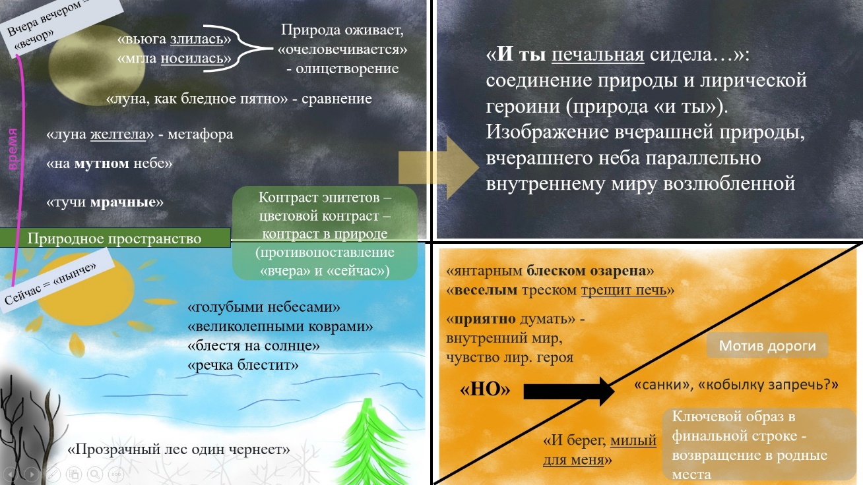

Власов В. «Зимнее утро» А. С. Пушкина как чудо русской поэзии. [Электронный ресурс]. URL: https://magazines.gorky.media/neva/2019/12/zimnee-utro-a-s-pushkina-kak-chudo-russkoj-poezii.html (дата обращения: 15.10.2024)
Там же.

